Python 基础上机练习题

1. 下面两段代码输出的结果相同么？请解释原因。

2. ‘10/3'，‘10//3’和'10%3'结果相同么？请说明原因

3. a = 3，str(a*3) + str(a)*3的输出是什么?

4. my_string = 'this is my string', 如何查看这个字符串长度？

5. 使用 while 来计算 1 到 100 的总和。

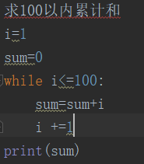

6. 输入一年份，判断该年份是否是闰年并输出结果。

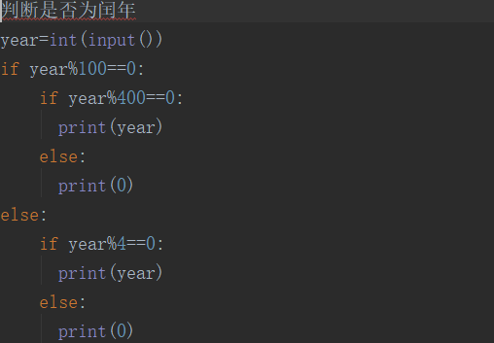

7. 使用while, 完成以下图形的输出

*

* *

* * *

* * * *

* * * * *

* * * *

* * *

* *

*

[](javascript:void(0);)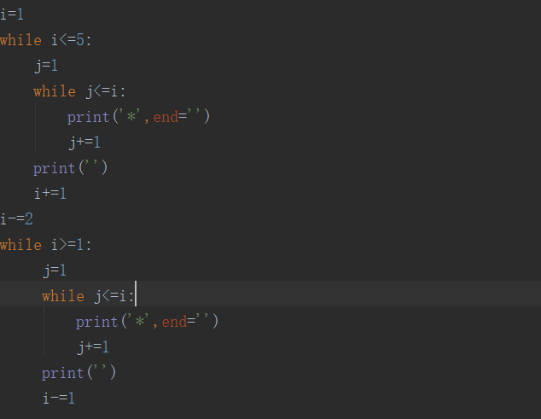

8. 输入两个数，比较大小后，从小到大升序打印

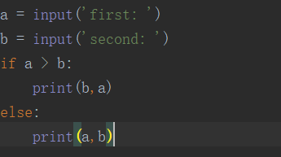

9. 有1、2、3、4个数字，能组成多少个互不相同且无重复数字的三位数？都是多少？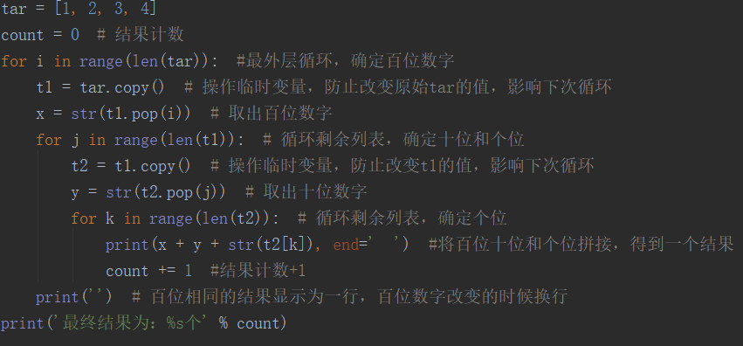

10. 一个整数，它加上100后是一个完全平方数，再加上168又是一个完全平方数，请问该数是多少？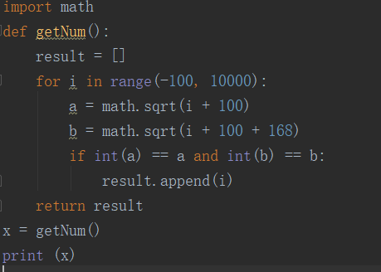

11. 求200以内能被17整除的最大正整数

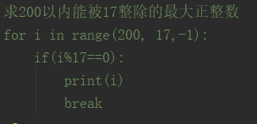

12. 输入一个正整数n，对其进行因式分解并输出。

例如：输入18，输出18=2*3*3

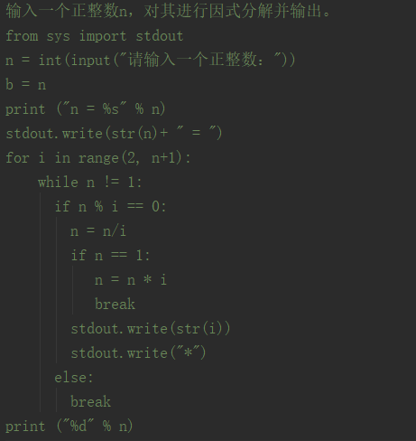

13. 一球从100米高度自由落下，每次落地后反跳回原高度的一半，再落下，求他在第10次落地时，共经过多少米？第10次反弹多高？

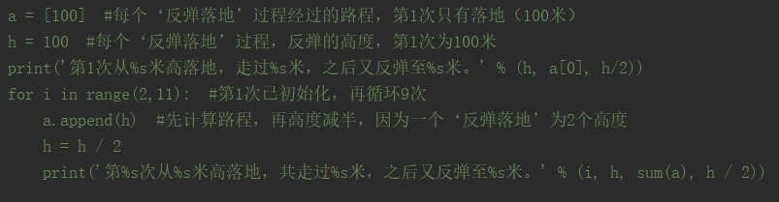

14. 编写代码，实现求100-200里面所有的素数。

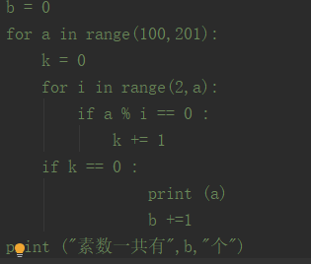

15. d={‘a’:1,’b’:2,’c’:3}请打印出key、value对。

